HW04

1. 於原作者專案上fork專案

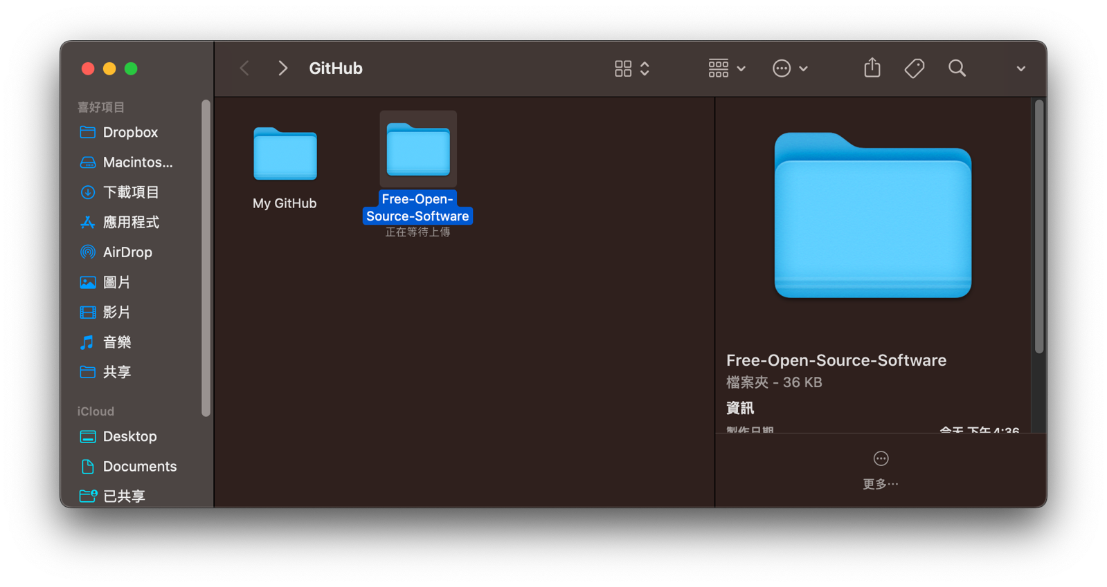

1. 將專案clone至本地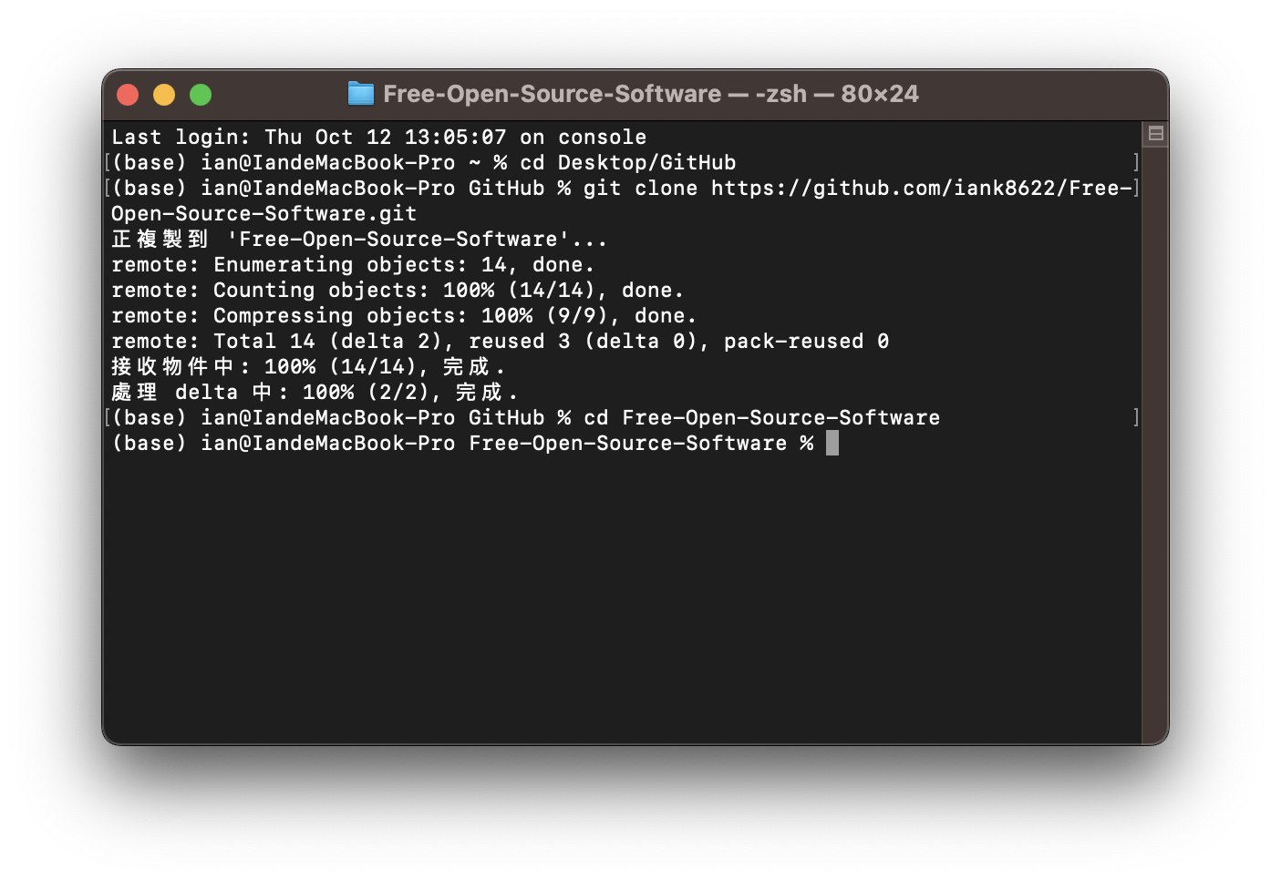
2. Cd入該project

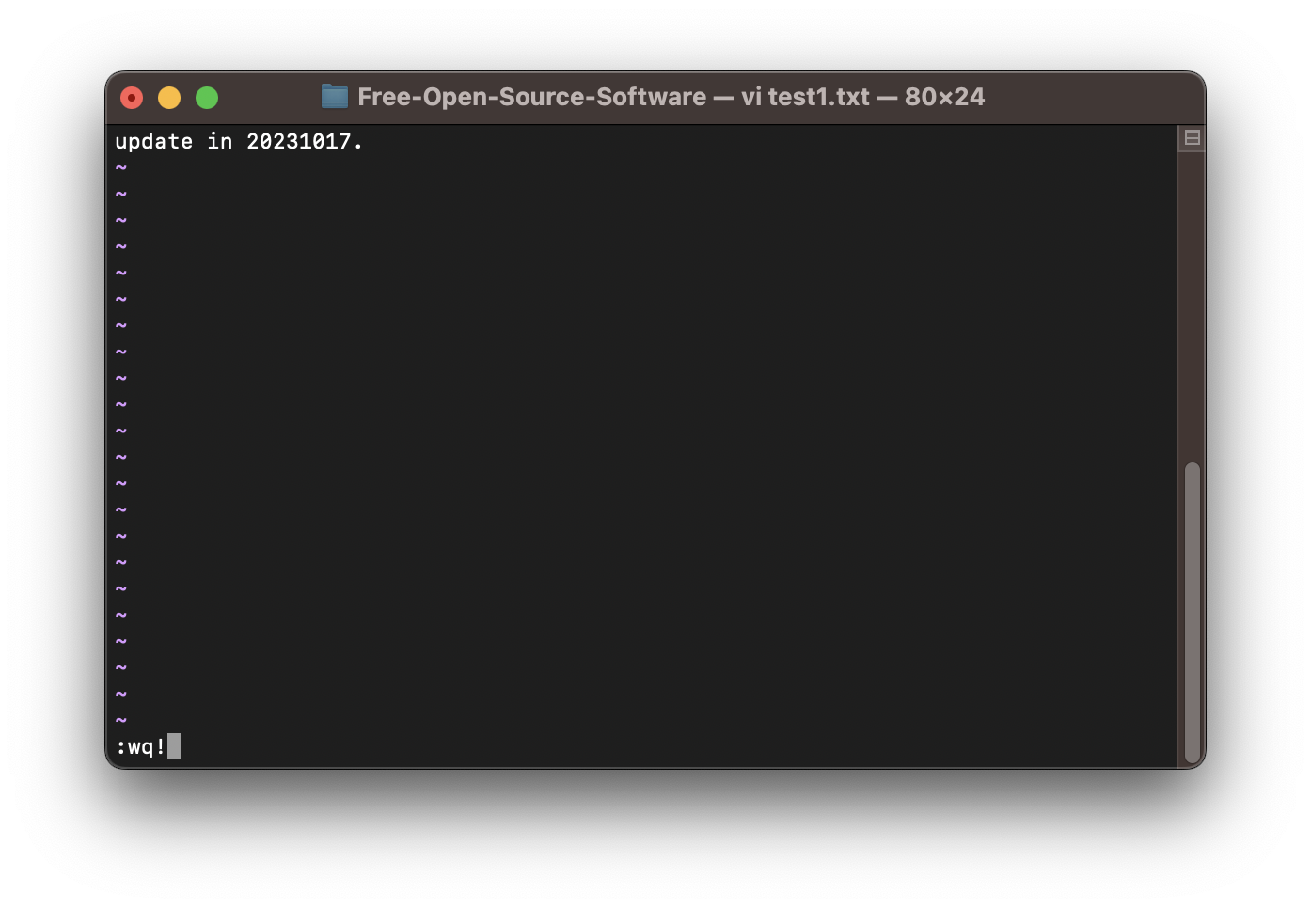

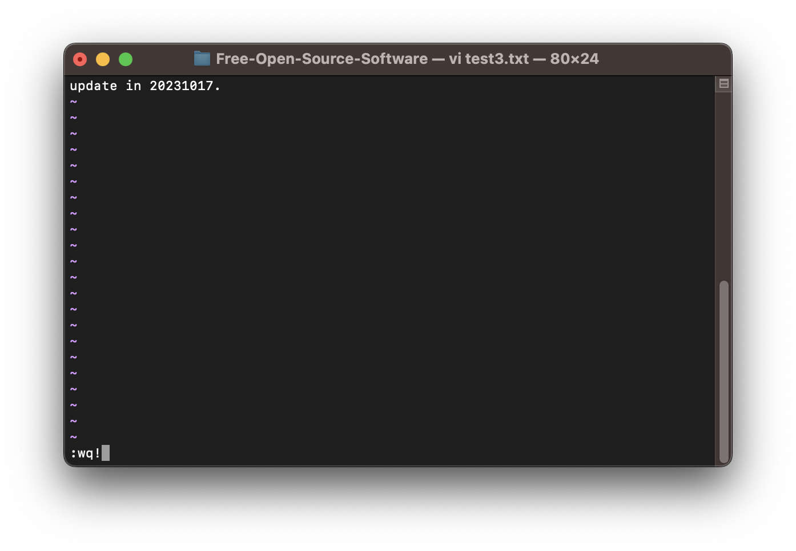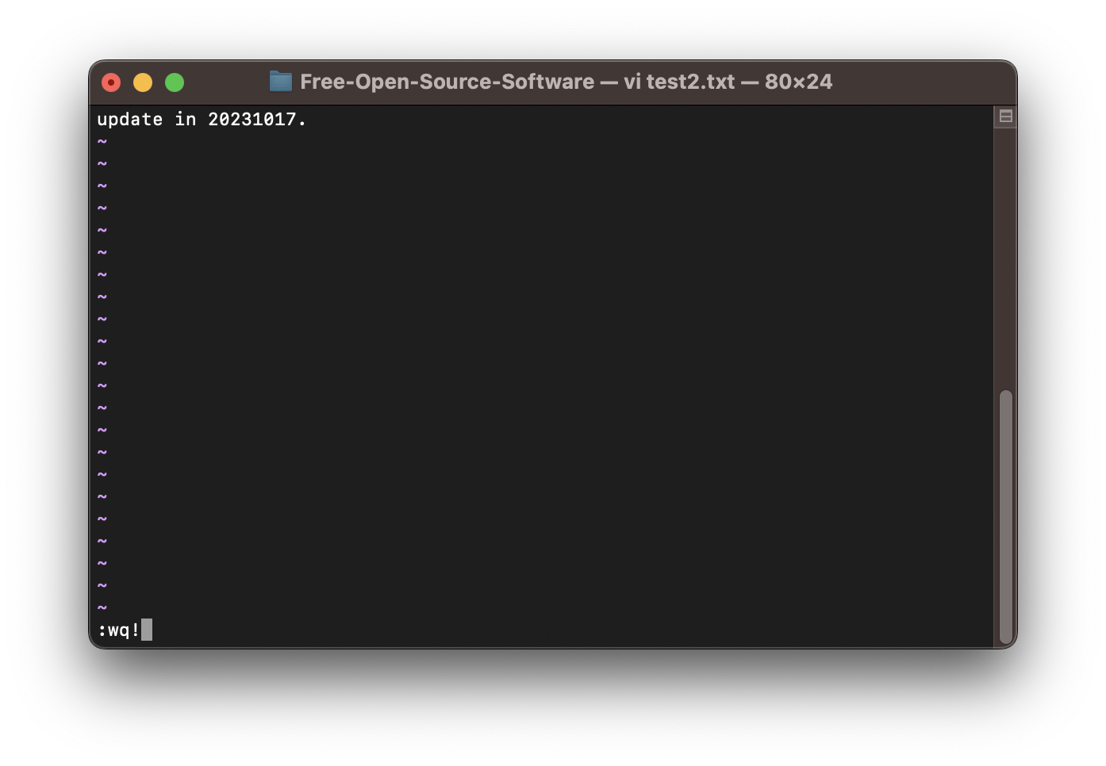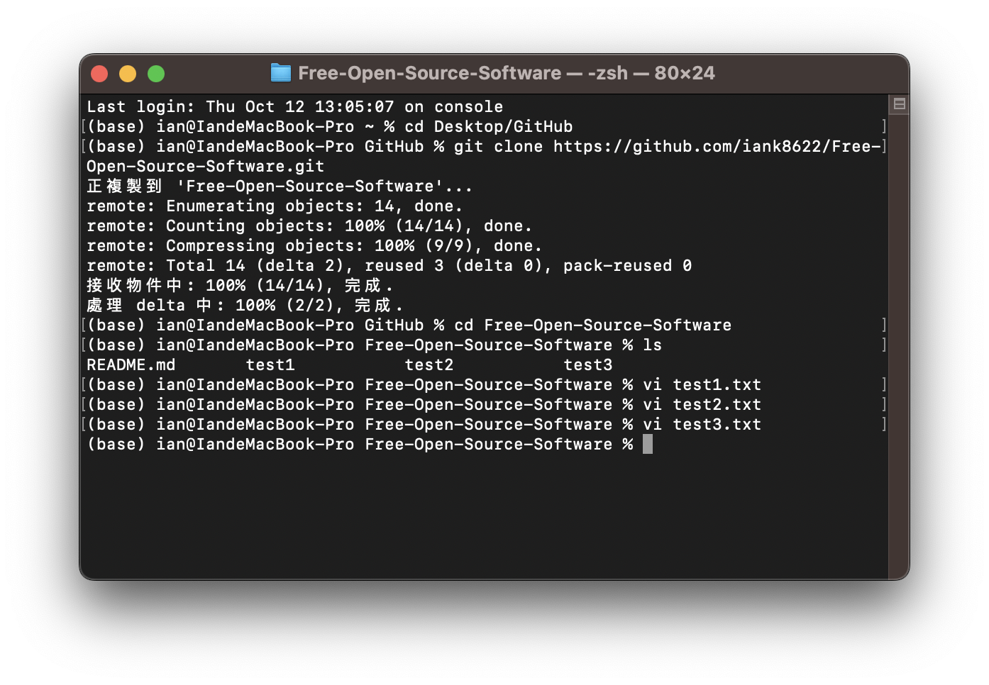

1. Creat 3個 txt檔

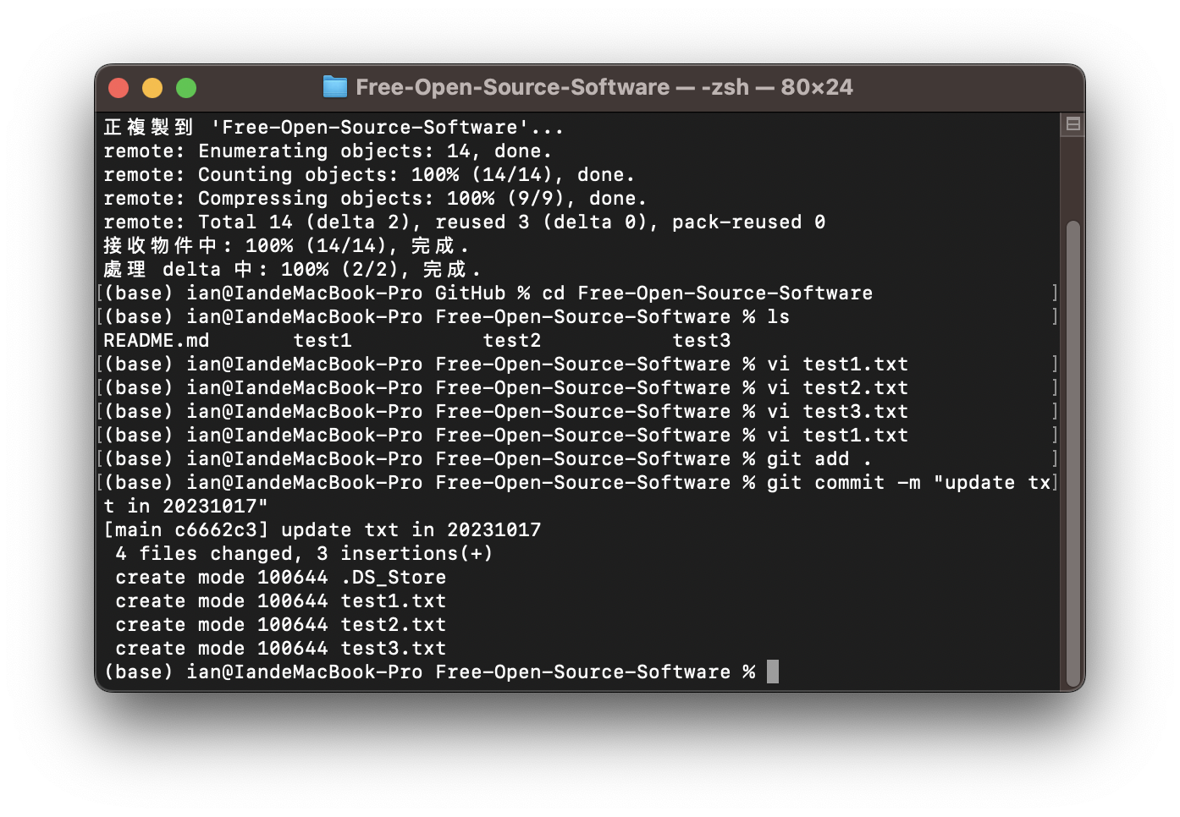

1. Git add & commit

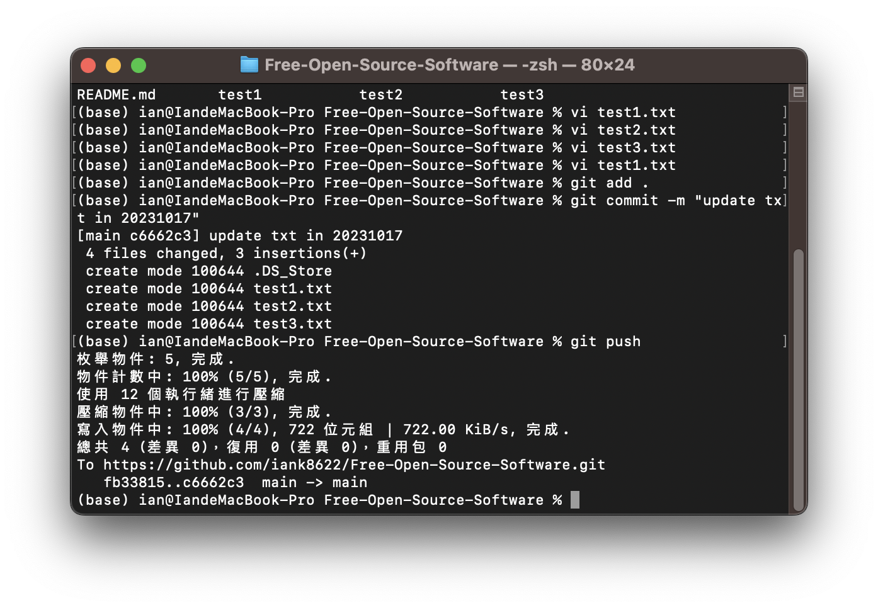

1. Git push至儲存庫

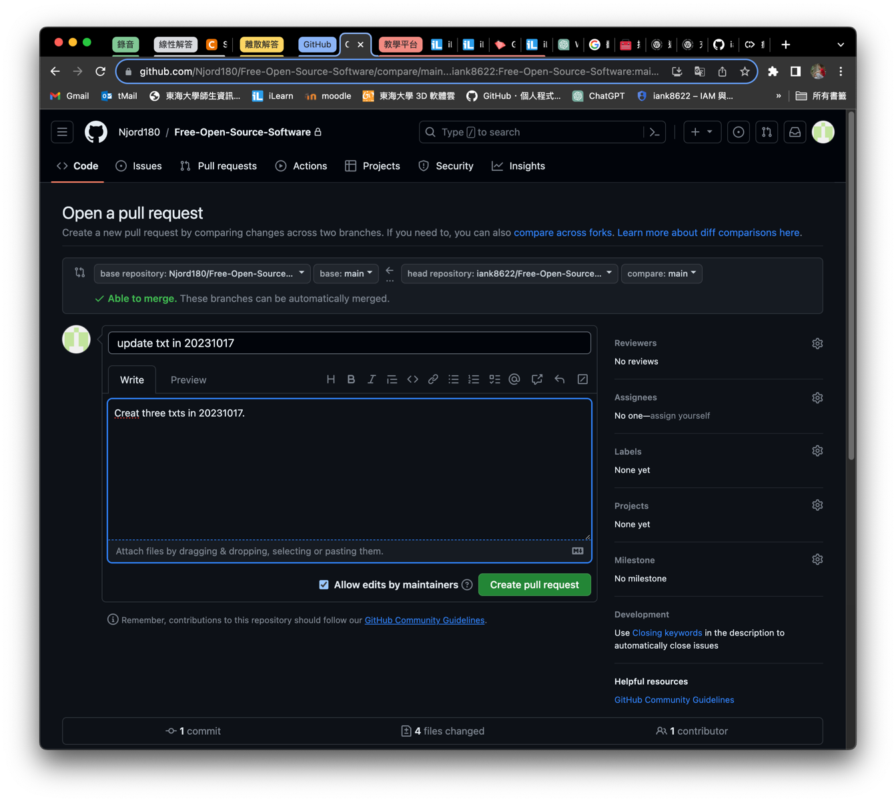

1. Pull request給原作者

1. 接收到來自B同學的新PR

1. 確認接收之後merge

1. 合併成新檔案